Du lịch Hàn Quốc
SUWON - EVERLAND - NAMI
(Trải nghiệm DU THUYỀN SÔNG HÀN, Tham gia lớp làm kim chi và mặc Hanbok)
Thời gian: 5 ngày 4 đêm
Ngày khởi hành dự kiến: 15,21/06 ; 09,15/08 ; 05/09
Hàng không 4* Vietnam Airlines
Hành trình vàng – 4 ĐÊM KHÁCH SẠN: bay lúc 10h25’ – 16h35’, về lúc 18h05’ – 20h25’.
- Hãng hàng không quốc gia Việt nam: Vietnam Airlines(VN))– lựa chọn số 1 du lịch sứ sở Kim chi‬‬‬‬‬‬‬‬‬‬‬‬‬‬‬‬‬‬‬‬‬‬‬
- Chương trình đầy đủ nhất, chất lượng cao nhất, không cắt giảm lịch trình.
- Tham gia khóa học làm Kim Chi – mặc áo truyền thống Hanbok ‬‬‬‬‬‬‬‬‬‬‬‬‬‬‬‬‬‬‬‬‬‬‬chụp ảnh.
- Show diễn hoành tráng độc nhất: Nanta Show.
- Du thuyền sông Hàn – Duy nhất tại Dolphin Tour.
- Khách sạn 4* Hàn Quốc tại Seoul.
- Bữa ăn đầy đủ nhất: 1 bữa ăn nhẹ trước khi lên máy bay máy bay, 5 bữa ăn sáng, 9 bữa ăn chính trưa và tối (Trị giá 8USD/bữa/người). Bao gồm 10kg xách tay và 20kg hành lý ký gửi.
- Khách sạn cao cấp 4* Hàn Quốc theo đúng lịch trình cam kết.

THỜI GIAN | CHƯƠNG TRÌNH THAM QUAN
NGÀY 01 | HANOI – SEOUL (ĂN TỐI)  Tập trung 7h00 tại Nhà Hát Lớn, Hà Nội.  Xe và hướng dẫn viên đón đoàn và đưa ra sân bay Nội Bài, đáp chuyến bay VN414 (10h25 -16h35) đến sân bay Incheon và di chuyển đến thành phố Suwon – thành phố của lòng hiếu thảo.  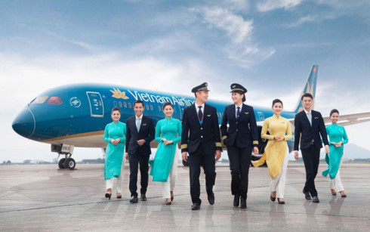  Đoàn ăn tối tại nhà hàng Hàn Quốc.  Tự do tham quan thành phố Suwon về đêm.
NGÀY 02 | SUWON - EVERLAND (ĂN SÁNG / TRƯA / TỐI)  Ăn sáng tại khách sạn.  Sau đó đoàn thăm quan thành phố Suwon: tòa thành Hwaseong, Viện bảo tàng Hwaseong và cung Hwaseonghae.  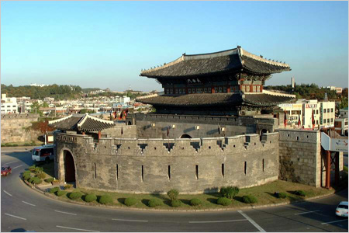  Ăn trưa tại nhà hàng.  Sau đó, đoàn tham vui chơi tại công viên Everland - là công viên có chủ đề đầu tiên lớn nhất ở Hàn Quốc và được xếp vị trí thứ 5 trong danh sách 10 công viên giải trí thu hút đông khách nhất thế giới. Được chia làm năm khu chủ đề gồm: “Chợ toàn cầu”, “Khu phiêu lưu mạo hiểm kiểu Mỹ”, “Vùng đất huyền thoại”, “Khu phưu lưu mạo hiểm kiểu Châu Âu”, “Vườn bách thú“. Mỗi khu chủ đề sẽ tạo cho khách ấn tượng khác nhau. Tại đây quý khách sẽ thăm vườn thú Safari với những loại Hổ Trắng, Gấu Bắc Cực khổng lồ, dạo chơi trong vườn hoa rực rỡ sắc màu và nhiều trò chơi mạo hiểm thú vị. Cùng lưu dữ hình ảnh đẹp nhất tại vườn hoa bốn mùa - nơi diễn ra các lễ hội hoa theo mùa…  Ăn tối tại nhà hàng và đoàn di chuyển về Seoul.  Nghỉ đêm tại Seoul Khách sạn 4* Recenz Hoặc tương đương.
NGÀY 03 | SEOUL - NAMI (ĂN SÁNG / TRƯA / TỐI)  Quý khách ăn sáng tại khách sạn.  Sau đó xe tiếp tục đưa đoàn đến tham quan tại Đảo Nami - hòn đảo xinh đẹp và nổi tiếng với những hàng cây chuyển màu theo mùa. Quý khách tham quan phim trường của bộ phim truyền hinh nổi tiếng “bản tình ca mùa đông “. Tự do vui chơi, khám phá hòn đảo xinh đẹp trên những chiếc xe đạp đôi dưới những hàng cây ngân hạnh, tận hưởng khí hậu mát mẻ trong lành.  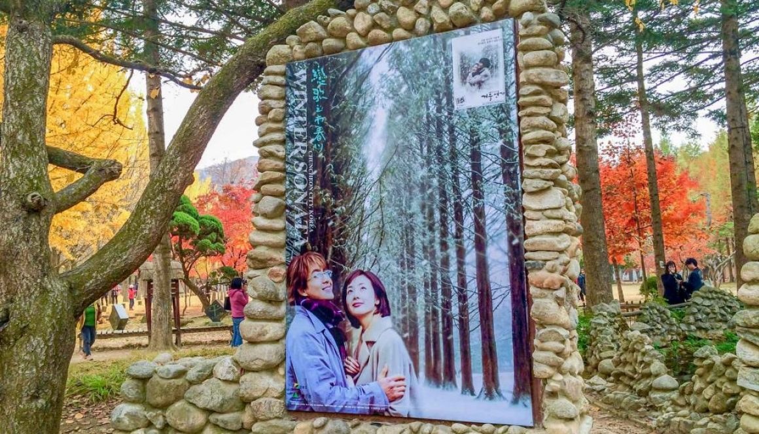  Đoàn ăn trưa tại đảo Nami.  Buổi chiều, quý khách tự do mua sắm hàng hóa lưu niệm tại Khu Myong-dong - khu phố thời trang nổi tiếng hoặc lựa chọn tự do mua sắm tại chợ Đông Đại Môn - khu chợ mua sắm sầm uất ở Seoul.  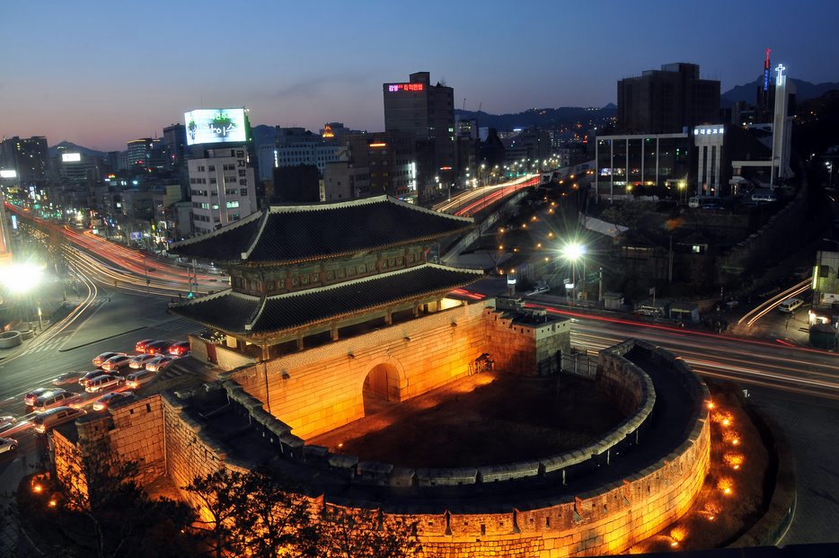  Tìm mua nấm linh chi Hàn Quốc, với nhiều loại nấm từ nấm trang trại, nấm núi … từ thảo dược thiên nhiên.  Trải nghiệm Du thuyền Sông Hàn, ngắm 2 bên bờ sông Hàn và cho Hải Âu ăn.  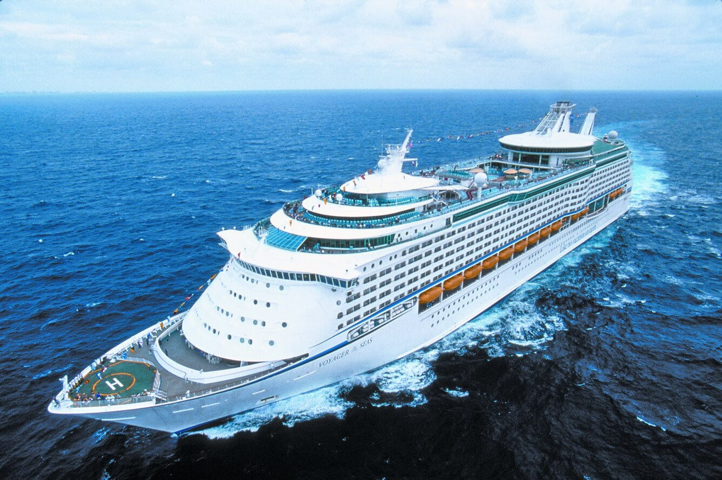  Đoàn ăn tối tại nhà hàng Hàn Quốc.  Nghỉ đêm tại khách sạn 4 * Recenz Hotel hoặc tương đương.
NGÀY 04 | SEOUL – CITY TOUR + SHOPPING(ĂN SÁNG/TRƯA/TỐI)  Ăn sáng tại Khách sạn, đoàn đi tham quan City Tour:  - Nhà Xanh (dinh Tổng Thống) – hay còn gọi là Cheongwadae – là nơi ở và làm việc của Tổng thống Hàn Quốc.  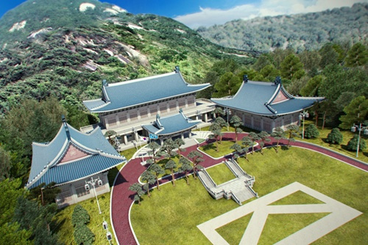  - Cung điện Gyeongbok – Đây là nơi ở chính của Hoàng gia trong suốt vương triều Chosun (1392- 1910).Cung điện này có 7225 phòng với thiết triều nguy nga, những sảnh đường tao nhã. Điện Gyeongbok được coi là công trình nghệ thuật nổi tiếng có phong cách và kiến trúc độc đáo và đẹp nhất Seoul, bảo tàng Dân GianSeoul – là bảo tàng hàng đầu trưng bày văn hóa dân gian Hàn Quốc.  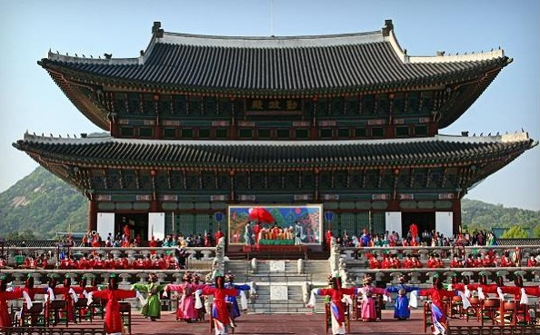  - Thăm dòng suối Cheng Gye, quảng trường Ghwanghwamun.  Buổi Trưa:  Ăn trưa tại nhà hàng – Gà tần sâm Hàn Quốc  - Quý khách tha hồ mua sắm tại cửa hàng Mỹ phẩm và Nhân sâm nổi tiếng Hàn Quốc, thuốc bổ trợ gan từ thảo dược thiên nhiên. Cửa hàng miễn phí thuế tại Shinsegae, Dongwha Duty Free.  - Quý khách thưởng thức show nghệ thuật Nanta Show - là một trong những show diễn thú vị nhất thu hút không chỉ khán giả nước ngoài mà còn hấp dẫn cả người dân trong nước. Đều đặn mỗi ngày 2 suất diễn trong một nhà hát nhỏ nằm giữa một con phố sầm uất, suốt từ năm 1997 đến nay, Cookin' Nanta đã thu hút hàng triệu khán giả với một chương trình cực kỳ hấp dẫn.  Buổi Tối:  Đoàn ăn tối tại nhà hàng Hàn Quốc, Cá nướng  Nghỉ đêm tại khách sạn 4* Recenz hotel hoặc khách sạn tương đương
NGÀY 05 | SEOUL - HÀ NÔI ( ĂN SÁNG / TRƯA )  Quý khách ăn sáng và trả phòng khách sạn.  Xe đón quý khách và đưa đi tham quan Làng văn hóa Nam San Hanok, tháp truyền hình Nam San, ngắm cảnh toàn Seoul (chi phí lên đỉnh tháp tự túc) thăm dòng suối Cheng Gye  Đoàn ăn trưa tại nhà hàng Hàn Quốc.  Sau bữa trưa xe đưa đoàn đi mua sắm tại cửa hàng miễn thuế Shinsegae Duty Free, Donghwa …  Sau đó xe đưa Quý khách ra sân bay Incheon đáp chuyến bay: VN 415 (1805 - 2025).  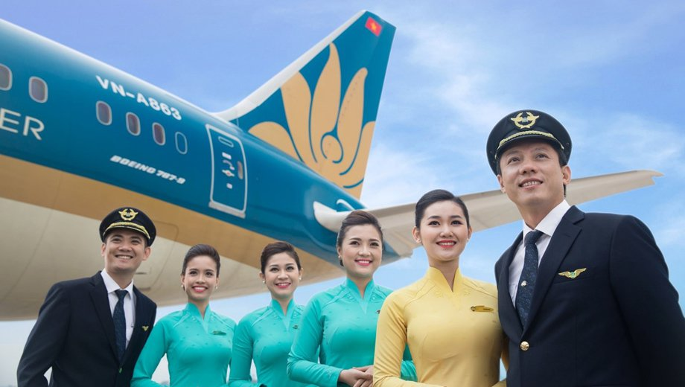  Đến sân bay Nội Bài xe đón trở về trung tâm thành phố. Chia tay và hẹn Quý khách trên những hành trình tiếp theo.

BÁO GIÁ TOUR
(Giá trọn gói áp dụng cho đoàn ghép từ 20 khách)
NGƯỜI LỚN (từ 12 tuổi trở lên) | 13.990.000 VNĐ
TRẺ EM (từ 09 tuổi - dưới 12 tuổi) | 11.890.000 VNĐ
TRẺ EM (dưới 02 tuổi) | 3.500.000 VNĐ
CHI PHÍ PHÒNG ĐƠN | 3.800.000 VNĐ

GIÁ BAO GỒM:
Vé máy bay khứ hồi + thuế phí hàng không: Hà Nội – Seoul / Seoul – Hà Nội
Phí dịch thuật công chứng. lệ phí xin visa vào Hàn Quốc
Xe đưa đón , tham quan các điểm theo chương trình
Khách sạn tiêu chuẩn 4* theo chương trình, 02người/1 phòng (đoàn lẻ sẽ ngủ 3 người/1phòng).
Các bữa ăn theo chương trình.
Hướng dẫn viên nhiệt tình, kinh nghiệm theo chương trình.
Vé tham quan vào cửa theo chương trình (vào cửa 1 lần đầu).
- Bảo hiểm TAI NẠN DU LỊCH Giá trị bối thường tối đa 10.000 USD. (Không bao gồm bảo hiểm cho các trường hợp khách hàng có bệnh tiền sử... Điều khoản bảo hiểm chi tiết vui lòng liên hệ để biết thêm thông tin.)
Nước uống theo hành trình, 01 chai nước /người/ngày.
GIÁ KHÔNG BAO GỒM:
Chi phí làm hộ chiếu.
Hóa đơn VAT trong trường hợp quý khách yêu cầu.
Tips cho HDV và lái xe (6 USD/ người / ngày * 5 ngày = 30 USD).
Ngủ phòng đơn cộng thêm 3.800.000/ người
Vía tái nhập cảnh VN (đối với những trường hợp Việt Kiều/ người nước ngoài)
Các chi phí cá nhân: Tiền điện thoại, giặt là xe vận chuyển ngoài chương trình, đồ uống trong cấc bữa ăn… và các chi phí cá nhân khác không được bao gồm như trên.
CHÍNH SÁCH THAY ĐỔI TOUR
Sau khi xác nhận đăng kí tour quý khách đặt cọc 7.000.000 VNĐ/người, quý khách không được hủy tour.
- Thời gian ĐSQ cấp visa sau khi có đầy đủ hồ sơ và nộp visa là 8 ngày làm việc, nếu quý khách không đạt visa, phí không hoàn lại là 1.700.000 VNĐ/người nếu đăng kí và hoàn thiện hồ sơ trước ngày khởi hành 25 ngày.
- nếu quý khách không đạt visa, phí không hoàn lại là 7.000.000 VNĐ/người nếu đăng kí và hoàn thiện hồ sơ trong khoảng 25 – 10 ngày so với ngày khởi hành
Nếu quý khách hủy sau khi đã đặt cọc, đăng kí và tiến hành nộp visa:
- Trước 21 ngày so với ngày khởi hành, miễn phí đổi tên. Hủy tour, phí phạt = 50% tổng giá tour chương trình (bao gồm vé máy bay).
- Từ 10-14 ngày trước ngày khởi hành không được hủy tour, nếu hủy phí phạt = 75% tổng giá tour chương trình (bao gồm vé máy bay).
- Trước 7 ngày so với ngày khởi hành, hủy tour phí phạt 100% (bao gồm vé máy bay).

CHÍNH SÁCH CHUNG ĐỐI VỚI KHÁCH LẺ GHÉP ĐOÀN
- Qúy khách đặt cọc 10 triệu ngay khi đăng ký tour. Thanh toán số tiền còn lại trước ngày khởi hành 10 ngày hoặc sau khi có kết quả visa. Sau khi đăng ký quý khách không được phép hủy tour.
- Quý khách phải chuẩn bị hồ sơ trước 25 ngày để nộp visa vào đại sứ quán, còn chuẩn bị cho thời gian dịch thuật, nộp visa, xuất vé máy bay. Vé máy bay phải xuất trước 10 ngày so với ngày khởi hành. Trong thời gian xuất vé máy bay, nếu chưa có kết quá visa quý khách sẽ tính theo điều khoản 5.
- Vào dịp cao điểm (tháng 10;11), Đại sứ quán Hàn quá tải hồ sơ nên chúng tôi chỉ xác nhận tour khi đại sứ quán nhận hồ sơ.
- Thanh toán 100% tiền tour trước ngày khởi hành ít nhất 10 ngày làm việc, hoặc có thông báo được cấp visa.
- Do tính chất đoàn khách lẻ, nên lịch khởi hành có thể thay đổi sang ngày khới hành mới sau đó nếu:
- Trước ngày khởi hành 07 ngày mà đoàn không đủ số lượng 15 khách trở lên.
- Thời gian dự kiến ngày khởi hành gặp các nguyên nhân bất khả kháng như thiên tai, bão lụt, chiến tranh…
- Ngay sau khi Quý khách đăng ký, chúng tôi đã tiến hành nộp hồ sơ xin visa, phí xét duyệt hồ sơ xin visa không được hoàn lại trong mọi trường hợp 1.700.000VNĐ/ người. Thời gian được cấp visa trong vòng 10 ngày kể từ ngày nộp visa do vậy trường hợp khách hàng đăng ký tour hoặc chuẩn bị hồ sơ không đúng tiến độ trong vòng 21 ngày và bị từ chối visa trong vòng 10 ngày so với ngày khởi hành (Thời hạn sau khi đã xuất vé máy bay), phí không hoàn lại là 7.000.000VNĐ/người.
- Để đáp ứng tiến độ nộp visa, công ty sẽ dịch thuật gấp các bộ hồ sơ trong thời gian bổ sung, nếu quý khách hủy tour trước thời điểm nộp visa vào Đại sứ quán, công ty sẽ tính phí dịch thuật 40.000 VND/mặt/tờ. Hồ sơ sẽ hoàn trả lại quý khách.
- Trường hợp quý khách không được xuất cảnh và nhập cảnh vì lý do cá nhân, công ty sẽ không chịu trách nhiệm và sẽ không hoàn trả lại tiền tour.
- LƯU Ý:
- Với những trường hợp quý khách không đạt visa do các yếu tố như: không phối hợp với công ty du lịch để cung cấp đủ giấy tờ theo quy định của Đại sứ quán, có hẹn phỏng vấn đã từng cư trú bất hợp pháp tại Hàn Quốc, có hành vi vi phạm pháp luật và vi phạm quy định về xuất nhập cảnh, thuộc diên cấm xuất nhập cảnh mà không khai báo… chi phí không hoàn lại trong mọi trường hợp là 7.000.000VNĐ/ người.
- Với các trường hợp khách đạt visa nhưng không khởi hành đúng ngày sẽ áp dụng theo điều kiện hoàn hủy hợp đồng.
LƯU Ý:
- Hành trình hoặc dịch vụ có thể thay đổi theo hình thức thực tế nhưng vẫn đảm bảo đầy đủ các điểm tham quan và dùng dịch vụ tương đương hoặc cao hơn.Các dịch vụ được đặt và thanh toán trước nên nếu các thành viên tách đoàn hoặc không sử dụng dịch vụ sẽ không được hoàn trả lại.
- Bảo hiểm du lịch không bảo hiểm cho các tổn thất phát sinh từ bệnh tật hay tổn thương có sẵn, bệnh hay khuyết tật bẩm sinh, nhiễm HIV, AIDS và các bệnh liên quan đến AIDS, bệnh mãn tính cho dù phát hiện trước hay trong thời gian bảo hiểm ….
- Mọi sự thay đổi phải được thống nhất với trưởng đoàn, chúng tôi không đáp ứng các thay đổi của cá nhân. Nếu các thay đổi làm ảnh hưởng tới lịch trính, dịch vụ (bỏ điểm tham quan, bỏ dịch vụ …), quý khách phải chấp nhận các chi phí phát sinh đó.Các thay đổi phải dựa trên tính khả thi và tình hình thực tế.
- Trong hành trình, Quý khách không được tư động nhận thêm người nhà hoặc người quen lên xe mà không có sự thỏa thuận dịch vụ với chúng tôi trước đó – chúng tôi có quyền từ chối cung cấp dịch vụ cho các trường hợp trên.
- Quy định chung quý khách phải có mặt tại quầy làm thủ tục lên máy bay trước giờ cất cánh ít nhất 2 tiếng đối với các chuyến bay Quốc tế, và 1 tiếng đối với các chuyến bay Nội địa.
- Hành trình tham quan thường là không có thời gian nghỉ trưa và thường phải đi bộ nhiều.
- Chúng tôi không chịu trách nhiệm bất cứ sự chậm trễ nào từ Quý khách.
- Khi được cấp visa, chúng tôi sẽ quản lý visa của quý khách cho đến khi đoàn khởi hành, quý khách có thể lên văn phòng của chúng tôi để xem visa, hoặc chúng tối sẽ scan và gửi cho quý khách, Sau khi kết thúc tour, trong trường hợp cần thiết quý khách vui lòng nộp lại Hộ chiếu cho HDV để chúng tôi trình diện với ĐSQ theo quy định. Chúng tôi sẽ hoàn trả lại Hộ chiếu cho quý khách ngay sau khi trình ĐSQ.
- Trường hợp quý khách không được xuất cảnh và nhập cảnh vì lý do cá nhân, công ty sẽ không chịu trách nhiệm và sẽ không hoàn trả tiền tour.
- Tùy thuộc vào tính chất của từng đối tượng mà quý khách có thể sẽ phải đóng 1 khoản tiền cọc từ 200 triệu VNĐ/ khách đến 300 triệu VNĐ/ khách (khi có yêu cầu). Số tiền này sẽ được hoàn trả khi quý khách trở về Việt Nam. Nếu trong trường hợp công ty đã thông báo ký quỹ mà Quý khách không thanh toán tiền ký quỹ (dù đã đạt visa) thì sẽ đồng nghĩa với việc Quý khách chưa hoàn tất thủ tục thanh toán và được coi là tự hủy tour. Quý khách sẽ không được tham gia chuyến đi và công ty sẽ áp dụng mức phạt theo quy định mục Điều kiện hoãn hủy.
- Tour chúng tôi xây dựng dựa trên tiêu chí du lịch thuần túy và có sự hỗ trợ của các trung tâm mua sắm, nên quý khách muốn tách đoàn thì sẽ bị cộng thêm các khoản chi phí như sau:
- Cộng thêm 100 USD/ 1 người/ 1ngày thường tách đoàn và không được hoàn lại các chi phí không được sử dụng trong ngày tách đoàn.
- Cộng thêm 200 USD/ 1 người/ 1 ngày nếu ngày tách đoàn là ngày vào các điểm hỗ trợ mua sắm theo chương trình như sau: Trung tâm Nhân sâm, Mỹ phẩm của chính phủ Hàn Quốc, cửa hàng Tinh dầu thông, Nấm Linh chi và cửa hàng Thuốc Bổ trợ gan.

THỦ TỤC XIN VISA HÀN QUỐC - NỘP TẠI ĐẠI SỨ QUÁN TẠI HÀ NỘI

** Hoàn tất hồ sơ hợp lệ trước ngày đi tour 15 ngày.
** Các giầy tờ sau đây, nếu không có ghi chú bản chính, yêu cầu phải là SAO Y CÔNG CHỨNG TRÊN GIẤY A4 TẠI PHƯỜNG CƯ TRÚ trong vòng 3 tháng gần nhất
** Đối với hộ chiếu gốc, LSQ sẽ dữ lại trong suốt thời gian xét duyệt Visa, sẽ gửi lại quý khách sau khi kết thúc tour.

Các yêu cầu làm visa đối khách tự chứng minh tài chính

- Hộ chiếu còn hạn trên 6 tháng (bản chính). Nếu có hộ chiếu cũ, đề nghị nộp chung với hộ chiếu mới.
- 2 hình 3,5x4,5cm - phông nền trắng - lưu ý hình chụp trong vòng 6 tháng gần nhất (Lưu ý không dùng ảnh scan rồi rửa)
- Hộ khẩu thường trú (tất cả các trang), hôn thú (nếu có gia đình).
- Chứng minh nhân dân (photo)

- GIẤY TỜ CÔNG VIỆC NHƯ SAU:

- Đối với khách là công nhân viên:
- Hợp đồng lao động sao y bản chính (có thể photo và đóng dấu của công ty)
- Xác nhận bảng lương trong vòng 3 tháng gần nhất. Nếu trả lương qua tài khoản ngân hàng thì sao kê tài khoản trả lương 3 tháng
- Giấy nghỉ phép (Nếu thời gian đi du lịch trùng vào các ngày nghỉ lễ thì không cần xin giấy nghỉ phép)
- Quyết định bổ nhiệm hoặc quyết định nâng lương (Sao y bản chính hoặc có thể photo và đóng dấu của cơ quan đang làm việc)

2. Đối với khách hàng đang kinh doanh:
- Giấy khách đăng ký kinh doanh, giấy phép thành lập công ty (Sao y bản chính không quá 3 tháng tính tời thời điểm nộp hồ sơ xin visa)
- Biên lai nộp thuế trong 3 tháng gần nhất
- Sao kê tài khoản của công ty trong 3 tháng gần nhất

3. Đối với khách đã về hưu:
- Thẻ hưu trí (sao y bản chính)
- Sổ nhận lương hưu (sao y bản chính)

4. Đối với học sinh, sinh viên:
- Thẻ học sinh, thẻ sinh viên, hoặc giấy xác nhận học sinh đang học ở trường. (Nếu vào thời gian nghỉ hè cung cấp giấy khen)
- Giấy xin nghỉ học trong thời gian đi du lịch.
- Đối với sinh viên vừa tốt nghiệp, nộp giấy tốt nghiệp tạm thời hoặc bằng tốt nghiệp.

5. Đối với lao động tự do (trong độ tuổi lao động):
- Xin giấy xác nhận của phường xã đang cứ trú về công việc
- Hoặc chứng minh công việc của vợ hoặc chồng (kèm theo giấy đang ký kết hôn hoặc sổ hộ khẩu).

II. GIẤY TỜ CHỨNG MINH TÀI CHÍNH
- Photo sổ tiết kiệm tối thiểu 100 triệu/ người (mở sổ trước ít nhất 1 tháng so với ngày nộp hồ sơ xin visa). Cần chứng minh thêm bằng sổ đỏ nhà đất hoặc ô tô (Giấy chứng nhận nhà đất, ô tô. Không thế chấp ngân hàng. Phải được công chứng tại phường xã, và không quá 3 tháng so với thời điểm nộp hồ sơ)
- Nếu thời gian mở sổ tiết kiệm trên 3 tháng so với thời điểm nộp hồ sơ xin visa thì không cần chứng minh thêm tài chính khác.
- Bản chính giấy xác nhận số dư của ngân hàng (đối với sổ tiết kiệm trên). Xác nhận số dư chỉ có giá trị trong 15 ngày kể từ ngày lấy xác nhận tại ngân hàng.

*** Lưu ý: Sổ tiết kiệm cá nhân phải mở có kỳ hạn ít nhất 3 tháng, hoặc đối với những sổ tiết kiệm có kỳ hạn 1 tháng đã được mở trên 3 tháng.

KHAI THÔNG TIN CÁ NHÂN TRÊN MẪU TIẾNG VIỆT
- Nếu quý khách đã đi Châu Âu, Úc, Mỹ trong vòng 3 năm sẽ không cần nộp Sổ tiết kiệm và Giấy xác nhận số dư tài khoản
- Trong trường hợp khách đi tour 1 mình và cần sử dụng các giấy tờ của bố/mẹ, vợ/chồng để chứng minh tài chính thì vui lòng liên hệ nhân viên của chúng tôi để được tu vấn thêm
- Lưu ý: Trên đây là những thủ tục để xin visa theo quy định của Lãnh sự quán. Tùy vào từng trường hợp, trong quá trình xét visa ĐSQ có quyền yêu cầu sung thêm bất cứ giấy tờ nào của quý khách nếu thấy cần thiết.
- Trong quá trình xét duyệt visa, Lãnh sự quán có thể yêu cầu quý khách có mặt ở Lãnh sự quán để phỏng vấn.

